20 ноября 1858 года в самом сердце Швеции – Вермланде, родилась девочка Сельма Лувиса Оттилия Лагерлеф, которую в будущем вся Швеция стала называть «наша Сельма». За свою жизнь она написала множество книг для взрослых и детей, но за книгу «Удивительное путешествие Нильса с дикими гусями по Швеции» Сельма Лагерлеф была удостоена в 1909 году Нобелевской премии.
Счастливое детство
Сельма Лувиса Оттилия Лагерлёф родилась в 1858 году в родовой усадьбе Морбакка в Вермланде (Швеция) в семье отставного военного и учительницы. Большое влияние на формирование литературного дара оказала среда, в которой девочка жила и воспитывалась: детство прошло в одной из самых живописных областей центральной Швеции. Особое место в сердце писательницы навсегда заняла усадьба, в которой она родилась – Морбакка. 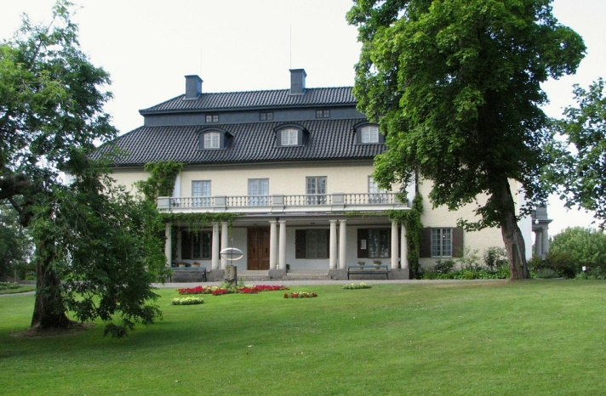
Не только писатель, но и учительница
В 1881 году Сельма поступила в лицей в Стокгольме, затем - в Королевскую высшую женскую педагогическую академию в Стокгольме и закончила её через три года. Лагерлёф получила место преподавателя в школе для девочек на юге Швеции. В это же время она начала работу над романом «Сага о Йесте Берлинге». Успешное литературное творчество позволило писательнице выкупить любимую усадьбу Морбакка, проданную разорившейся семьёй.
Самый лучший учебник
Одна из самых известных книг писательницы «Удивительное путешествие Нильса Хольгерссона по Швеции» была задумана как учебник по географии для девятилетних детей. В книге подробно представлена природа Швеции, описание климата, ландшафта, птицы и животные, достопримечательности и многое другое. Идея написания книги принадлежала руководителю Всеобщего союза учителей народных школ Швеции Альфреду Далину.
Не только сказочница, но и романистка
Лагерлёф прожила 82 года, из них 50 лет отдала творчеству. В эпоху модернизма, когда все писали заковыристо и сложно, писательница продолжала рассказывать простым языком истории о волшебстве и людях, которые сами строят свою судьбу. Она писала не только сказки, но и романы. Её перу принадлежат «Сага о Йесте Берлинге», «Перстень Лёвеншёльдов», «Шарлота Лёвеншёльд», «Анна Сверд» и другие произведения.
Всеобщее признание
В 1907 году Лагерлёф избрана почетным доктором Упсальского университета. В 1909 году она стала первой женщиной, получившая Нобелевскую премию по литературе и третьей, получившей Нобелевскую премию (после Марии Кюри и Берты Зуттнер). Премия была вручена «как дань высокому идеализму, яркому воображению и духовному проникновению, которые отличают все её произведения».
В 1914 году писательница стала членом Шведской академии. Портрет писательницы до сих пор украшает почтовые марки и денежные купюры. Так 20 крон с изображением Сельмы Лагерлёф на лицевой стороне и героем её сказки «Чудесное путешествие Нильса с дикими гусями» - Нильсом - на обратной стороне навсегда вошли в истории страны.
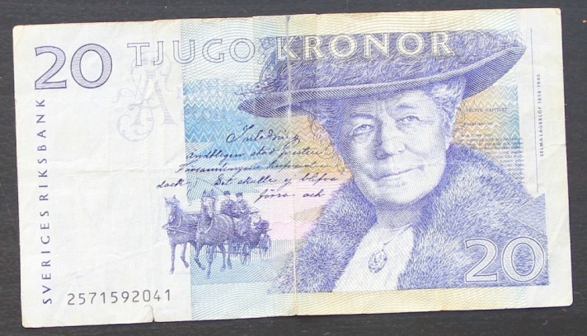
Писатель-антифашист
Когда к власти в Германии пришёл Гитлер, Лагерлёф включили в список нордических писателей. Однако она стала помогать немецким писателям и деятелям культуры спасаться от нацистских преследований, за что германское правительство резко её осудило. За год до смерти Лагерлёф помогла оформить шведскую визу немецкой поэтессе Нелли Закс, чем спасла её от нацистских лагерей смерти. Глубоко потрясенная началом Второй мировой и советско-финской войн, она пожертвовала свою золотую нобелевскую медаль Шведскому национальному фонду помощи Финляндии. Правительство нашло необходимые средства другим способом, а медаль писательницы была ей возвращена.

Награды
- 1904 — Большая золотая медаль Шведской Академии.
- 1909 — Нобелевская премия по литературе.
- 1927 — золотая медаль Illis Quorum за выдающиеся заслуги перед шведской культурой.
Ссылка: https://nordtravel.art/selma-lagerlyof-shvedskaya-skazka-s-nobelevskoj-medalyu/
https://www.livelib.ru/author/16382-selma-lagerljof
Материал:
С. Лагерлёф Удивительное путешествие Нильса Хольгерссона по Швеции. – Л.: Лениздат, 1981. – 512 с.
С. Лагерлёф Чудесное путешествие Нильса с дикими гусями. – Москва: Махаон, Азбука – Аттикус, 2020. – 224 с. Адрес:
297000
п. Красногвардейское,
ул. Энгельса, 21
e-mail: biblioteka.77mail.ru
сайт:
http://кцбс.рф/
ВК:
https://vk.com/kr_lib
телефон: 2 – 48 – 11
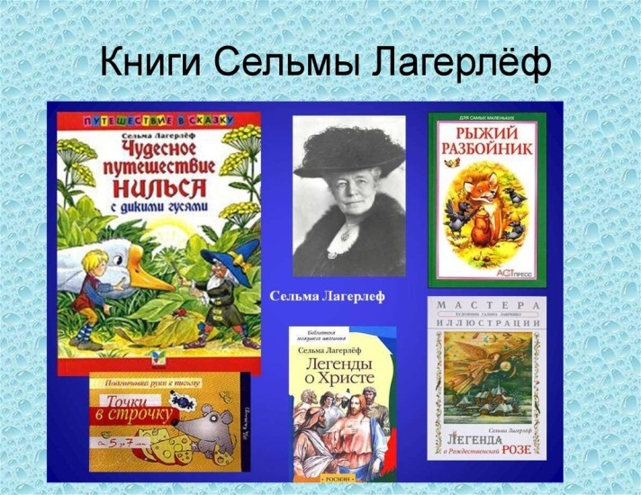

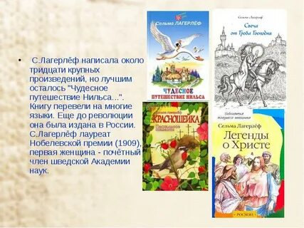

Вас всегда ждёт
Уютная и доброжелательная Атмосфера

Составил библиограф: Дьякова, О.

  - МБУК «ЦБС»
  - Красногвардейского района РК

165 лет со дня рождения Сельмы Лагерлёф.
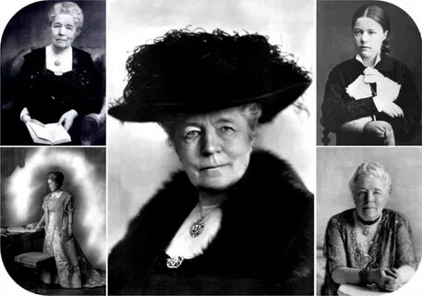
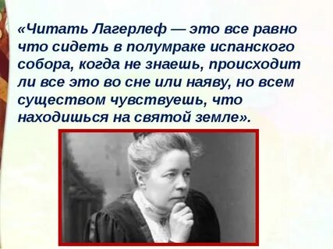
Сказки правят жизнью…
С. Лагерлеф

